https://baijiahao.baidu.com/s?id=1645065313987831908&wfr=spider&for=pc

ESXI6.7虚拟机配置LACP静态汇聚端口网络负载均衡分流
村里的萝卜头2019-09-19 09:29
ESXI6.7虚拟机配置LACP静态汇聚端口教程，实现拷贝速度翻倍，esxi6.7虚拟机网络负载均衡分流。
按照LACP聚合方式的不同，链路聚合可以分为两种模式：静态聚合模式和动态聚合模式，本次我们先用静态汇聚模式。
静态汇聚。
静态LACP汇聚由用户手工配置，不允许系统自动添加或删除汇聚组中的端口。汇聚组中必须至少包含一个端口，当汇聚组只有一个端口时，只能通过删除汇聚组的方式将该端口从汇聚组中删除。
动态汇聚。
动态LACP汇聚是一种系统自动创建/删除的汇聚，不允许用户增加或删除动态LACP汇聚中的成员端口。只有速率和双工属性相同、连接到同一个设备、有相同基本配置的端口才能被动态汇聚在一起。即使只有一个端口也可以创建动态汇聚，此时为单端口汇聚。动态汇聚中，端口的LACP协议处于失能状态。
端口汇聚是将多个端口聚合在一起形成1个汇聚组，以实现出负荷在各成员端口中的分担，同时也提供了更高的连接可靠性。端口汇聚可以分为手工汇聚、动态lacp汇聚和静态lacp汇聚。同一个汇聚组中端口的基本配置应该保持一致，即如果某端口为trunk端口，则其他端口也配置为trunk端口；如该端口的链路类型改为access端口，则其他端口的链路类型也改为access端口。
我们现在TP-SG3428二层交换机里配置LACP静态汇聚口，用VLAN30 192.168.30.0/24网段，选择21和22端口设置为汇聚组LAG1，并设为TRUNK端口类型加入VLAN30，21和22端口分别网线接入ESXI虚拟机的vmnic1和vminc2端口。
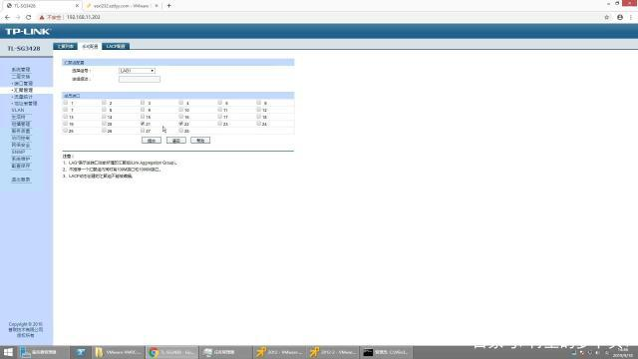
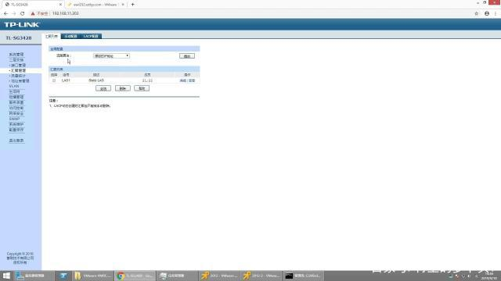
Vlan30 添加汇聚端口进去，TP-SG3428二层交换机这边就配置完了。
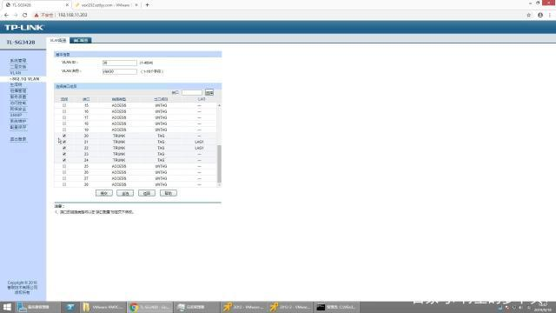
接下来我们到esxi虚拟机里面添加 标准虚拟交换机
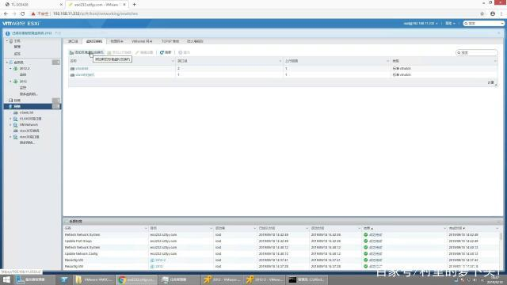
添加一个标准虚拟机 名为 汇聚测试交换机
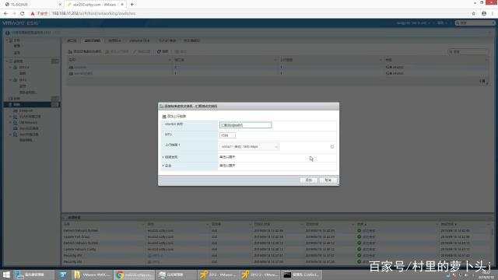
在汇聚测试交换机里的上行链路选择 vmnic1-启动，1000mbps
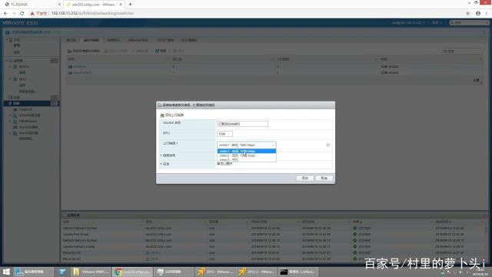
在回到虚拟机交换机设置界面，选择 汇聚测试交换机
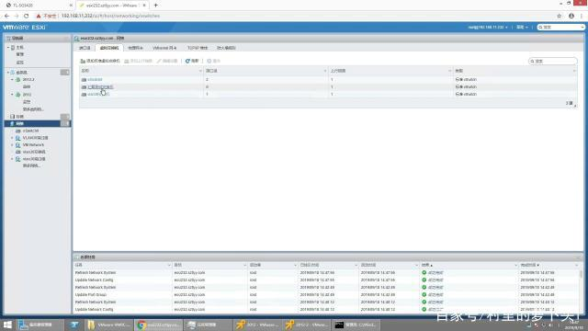
选择添加上行链路
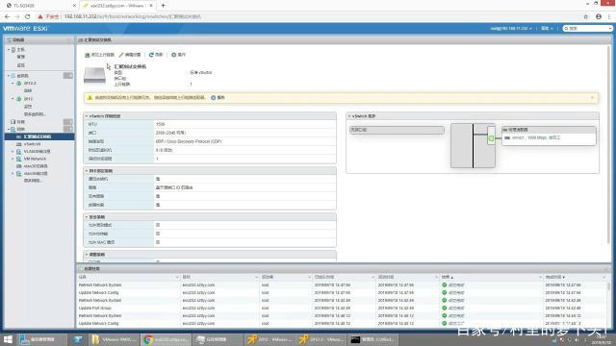
选择vmnic2-启动，1000mbps ，负载均衡 里面选择 基于IP哈希的路由
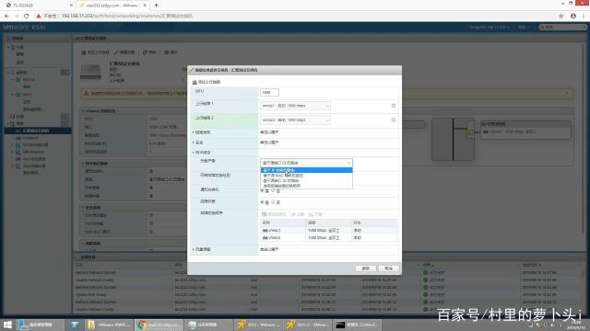
这样就添加完了 汇聚测试交换机
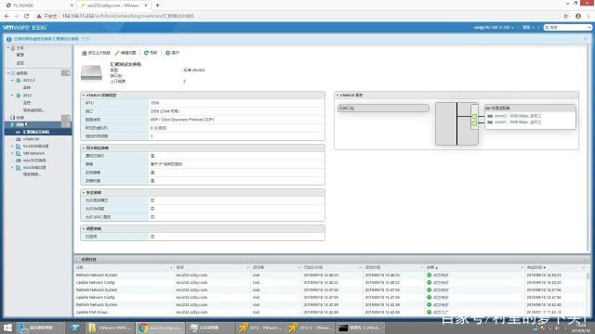
然后我们在添加一个端口组，选择添加端口组，填写汇聚测试端口组，vlan ID 30，虚拟交换机 选择刚才加的汇聚测试交换机
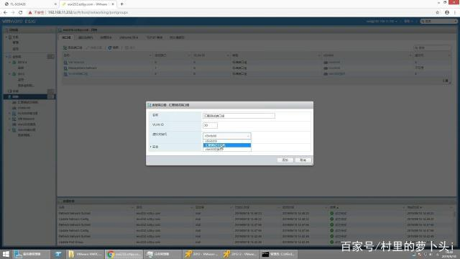
创建2台2012R2虚拟机主机，并把 网络适配器设置为 汇聚测试端口组
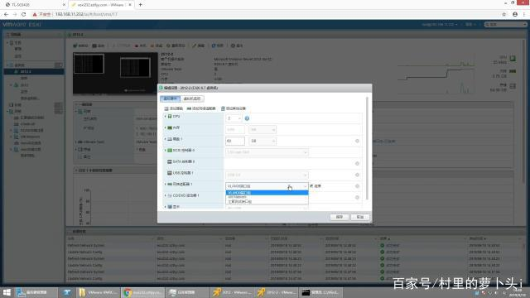
测试2台2012R2 虚拟机主机拷贝电影文件，达到200M左右拷贝速度。
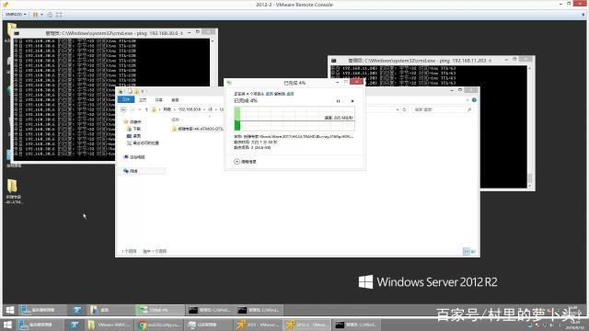
测试拔掉一根网线，模拟网线故障，查看ping显示，掉了一个小包。拷贝数据还是没中断，不影响网络，这样就完成了esxi虚拟机网卡汇聚和交换机端口汇聚配置了。
